Муниципальное казённое общеобразовательное учреждение средняя общеобразовательная школа с.Бисерово

Согласовано___________  ЗДВВР Братчикова Н.Б. |  | Утверждаю____________  Директор школы Скачкова Т.С.  Приказ №_____ от ___________

Программа воспитания
Теремок
1-4 класс

Классный руководитель:
Тутынина С.Б.

2014-2018г

Пояснительная записка
В основу программы «Теремок» положена длительная рассчитанная на несколько лет, воспитывающая игра, в которой заложено стремление воспитать у детей понимание цели и смысла жизни, забота о растущем человеке, забота о его духовном и физическом здоровье, всестороннем развитии личности, приобщение к общечеловеческим ценностям и социально – значимым делам. Чтобы дети научились сами взаимодействовать друг с другом, жить по законам коллектива, изменили отношение к людям, к себе, научили этому других, нужна программа, направленная на воспитание активной жизненной позиции у младших школьников, способная помочь взаимодействию всех школьных звеньев. Участие в программе предполагает:
-научить детей принимать участие в улучшении окружающей жизни, расти добрыми, честными, культурными трудолюбивыми, жить заботами своего Отечества.
-помочь ребёнку ориентироваться в жизни, быть здоровым физически и духовно, найти каждому дело по душе.
-сделать так, чтобы организация, в которой находится ребёнок, приносила пользу его членам
-создать условия для реализации прав детей на социальное творчество, на раскрытие и утверждение каждого ребёнка среди людей и на благо людей
-на деле, а не на словах представлять и защищать права детей, определенных в Конвенции о правах детей.
-добиться полного согласования интересов членов детского объединения с интересами общества, воспитание общественника и семьянина.
Современные дети все больше пытаются отстоять свое право на достойное место в обществе, право на то, чтобы быть услышанными. Это значит, что повышение их социальной активности - приоритетное направление в воспитании подрастающего поколения.
Программа «Теремок» дает возможность каждому ребенку в классе раскрыться, найти дело по душе, научиться тому, что уже умеют другие, а главное, занять, определенную жизненную позицию. Дети – часть человеческого общества, активная, движущаяся, поэтому необходимо научить их взаимодействовать со старшими и подготовить к вступлению во взрослую жизнь. Для младшего школьного возраста характерно интенсивное личностное саморазвитие, самоопределение, представленная программа «Теремок» готовит детей к переходу из младшего звена в среднюю школу и готовят себя к жизни во внешкольном социуме. Данная программа необходима для того, чтобы не было стихийных, одноразовых, не вписывающихся в систему мероприятий. Ребенок должен знать, что общественно значимое дело, в котором он участвует, коллективные усилия – основа жизнедеятельности объединения, источник творческой активности его членов.
Название программы «Теремок» выбрано с учётом разносторонних интересов и возрастных особенностей детей. Объединение предполагает всестороннюю помощь учащимся, их семьям, волонтёрские дела.
«Теремок» - это сотрудничество и сотворчество детей и взрослых, объединенных добровольно для взаимного духовного обогащения.
«Теремок» - это совместное творчество, дела, физическая культура и отдых.
«Теремок » - это приобщение к богатому наследию нашего Отечества.
С точки зрения психолого-педагогического подхода каждый год обучения в начальной школе является важным звеном в становлении личности младшего школьника. Поэтому каждый последующий год реализации данной программы опирается на результаты предыдущего года воспитания.
1 класс - Выявление потенциальных возможностей школьников.
2 класс - Формирование нравственных понятий и привычек.
3 класс - Накопление опыта нравственного поведения.
4 класс - Самоанализ поведения, интересов, склонностей, профориентация.
Цель данной программы - создание благоприятных социально - психологических условий для разностороннего развития личности .

Задачи:
- Сплочение ученического коллектива, развитие ученического самоуправления;
- Воспитание сознательной дисциплины, нравственных качеств учащихся через вовлечение в общую работу;
- Формирование у воспитанников общественной активности, самостоятельности, инициативы и творчества через активное участие в общественной жизни и труде на общую пользу;
- Выявление индивидуально - психологических и творческих способностей;
- Приобщение к здоровому образу жизни;
- Развитие эстетического вкуса, повышение культуры общения, культуры поведения.
- Приобщение воспитанников к региональной, национальной и мировой культуре.
- Воспитание потребности в созидательной деятельности, творческом развитии, положительном отношении к труду как средству самоутверждения.

Предполагаемым результатом данной воспитательной программы является формирование у детей навыков самостоятельности: самоанализа, самооценки, самоуправления. Это необходимо учащимся при переходе в среднее образовательное звено. Они должны уметь анализировать свою деятельность, не бояться принимать самостоятельно решение, уметь отвечать за свои поступки, передавать свой опыт своим сверстникам.
Средствами воспитания являются деятельность, общение и отношения, которые подчинены правилам, обязанностям и правам, закрепленными Уставом школы.
Деятельность любого вида должна привести к личному успеху, должна быть не бесполезной для людей, нравственно и экономически значимой.
Ведущие виды деятельности: познавательная, интеллектуальная, эстетическая, физическая, спортивная, духовная.
В общении педагога с детьми должны реализовываться следующие правила:
- умение выслушивать его до конца;
- не принимать за него решения, а побуждать его сделать это самостоятельно;
- открытость и доступность учащимся.
Отношения педагога и ученика строятся на взаимном уважении,
доверии, справедливости и требовательности.
Программа предусматривает широкий выбор видов и форм деятельности младших школьников, конкретизируя результаты каждого года воспитания.
Пользуясь данной программой, классные руководители найдут немало возможностей для того, чтобы вести целенаправленную и активную работу со всеми учащимися класса. Они помогут учащимся раскрыть свои способности, задатки, свою индивидуальность.

Содержание программы.

1 класс « Познай самого себя»- на первом этапе, где дошкольник уже школьник,- ведущая деятельность- учёба. Происходит узнавание себя в ней, в собственном взгляде на окружающих.

2 класс «Учись дружить» - на втором этапе - главное не ты мне, а я тебе. Результат совместной деятельности – забота не только о себе, но и о сверстниках, близких.

3 класс «Азбука коллективной жизни» - на третьем этапе - умение жить и работать в коллективе, подчинение своих интересов интересам коллектива.

4 класс « Вместе мы сила»- на завершающем этапе - от авторитарности управления к демократичности, приём самостоятельных решений, самостоятельный анализ своей деятельности, поступков.

В программе представлены разнообразные формы и методы воспитательной работы, это классные часы, практические занятия, деловые и ролевые игры, практикумы, тренинги, эстетические беседы, диспуты, встречи с интересными людьми, акции, экскурсии, походы, конкурсы, презентации, проекты, выставки и т. д.

Основные идеи, нашедшие отражение в программе, можно сформулировать следующим образом:
- в программе воспитательной работы представлены все стороны человеческой жизнедеятельности и развития личности;
- программа ориентирована на воспитание личности образованной, творческой, самостоятельной, гуманной, способной ценить себя и уважать других;
- содержание программы соответствует интересам, потребностям, возможностям возрастного и индивидуального развития ребенка;
- содержание программы ориентировано на региональные особенности и социальную обстановку;
- семья - равноправный участник воспитательного процесса в школе;
- воспитание ребенка в социуме; взаимодействие ведомств, государственных и общественных учреждений и организаций;
- программа построена с опорой на следующие виды деятельности: познавательную, игровую, спортивную, творческую, коммуникативную, досуговую, общественно-организаторскую,;
- программа ориентирует детей на признание и принятие абсолютных ценностей: Человек, Семья, Отечество, Труд, Знания, Здоровье, Культура, Мир, Земля.

Принцип построения программы - поэтапное решение личностью задач на каждом возрастном уровне:
- Раскрытие личности (1-4 классы).
Задача школы - поддержать и развить в человеке Человека, заложить в нем механизм самореализации, саморазвития, адаптации, самозащиты, самовоспитания.
Реализация поставленных целей и задач идёт по следующим направлениям:
- Я - Человек;
- Я и Здоровье;
- Я и Семья;
- Я и Коллектив
- Я и Отечество;
- Я и Планета;

Содержание воспитательной деятельности

Главным системообразующим фактором служит коллективная деятельность, которая в большинстве случаев носит личностно-ориентированный и творческий характер и все это основывается на органах самоуправления.
Важнейшими, на мой взгляд, в этом процессе станут направления деятельности воспитателя в следующих сферах:

Направление “Я - человек”

Цель: способствовать осмыслению общечеловеческих ценностей, осознанию личностной причастности к человечеству, пониманию своего "Я". способствовать формированию потребности в труде, рациональном использовании времени, ответственности за дело, развивать организаторские способности.

Задачи:
- Воспитывать у учащихся правильную нравственную позицию.
- Воспитывать личность, умеющую отвечать за свои поступки, имеющую правовую культуру.
- Воспитывать личность, умеющую жить в социуме, уважающую общепринятые ценности, нормы, законы.
- Воспитание потребности трудиться.
- Воспитание ответственности за выполненную работу

  - Формы:
  - Организация и проведение семейных вечеров.
  - Формирование и развитие классных традиций.
  - Организация и проведение тематических бесед, классных часов.
  - Организация и проведение диспутов, дискуссий на нравственные и этические темы.
  - Организация и проведение классных праздников.
  - Организация посещения концертов, цирка, кинотеатров.
  - Организация и проведение дежурства по классу, по школе.
  - Организация и проведение семейных вечеров.
  - Организация и проведение походов, поездок;
  - Организация и проведение ярмарок, аукционов поделок, выпечки.
  - Организация и проведение трудовой практики.

Содержание.

№ | Тема | Содержание
1 | Духовно-нравственное воспитание | Понятия: справедливость, милосердие, честь, достоинство, добро и зло. Добрые и злые люди. Принципы добрых дел. Долг перед старшим поколением, уважение людей любого возраста традиционные российские религии – представления о вере, духовности, религиозной жизни человека, ценности религиозного мировоззрения, толерантности, формируемые на основе межконфессионального диалога.  Практика. Акции милосердия и добрых дел.
2 | Толерантное воспитание | Толерантность. Многообразие культур и народов. Межэтнический мир и политика толерантности, т.е. признание и уважения культурных и других различий среди граждан страны и проживающих в ней граждан других стран; культуры и духовных традиций многонационального народа Российской Федерации. Общество. Принципы свободного общества. Демократическое общество. Свобода личная и национальная, доверие к людям, институтам государства и гражданского общества человечество – мир во всем мире, многообразие культур и народов, прогресс человечества, международное сотрудничество. Мир и мирное сосуществование. Пожилые люди.
3 | Трудовое воспитание | труд и творчество – уважение к труду, творчество и созидание, целеустремленность и настойчивость.  Практика. Выполнение поручений. Содержание в порядке кабинета. Мелкий ремонт мебели. Работа на приусадебном участке. Участие в акциях «Селу чистое лицо»
4 | Воспитание личности | Личность и её самовоспитание. Воспитание характера. Самооценка. Самоуверенность. Положительные и отрицательные стороны личности. Пути самосовершенствования. Внешность и характер. Память человека и как её развивать. Целеустремлённость. Неприкасаемость личности. Отрицательные качества личности.  Практика. Упражнение «Зеркало». Написание письма самому себе.

Направление " Я и здоровье”

Цель: : развитие нравственно и физически здоровой личности , содействовать формированию ответственности за природу, окружающий мир
Задачи:
- Создание условий для физического развития учащихся.
- Воспитывать негативное отношение к вредным привычкам.
- Воспитывать стремление к здоровому образу жизни.
Формы:
  - Организация и проведение спортивных соревнований, игр, дней здоровья.
  - Организация и проведение тематических классных часов, бесед, родительских собраний, лекций.
  - Организация и проведение походов, поездок.
  - Организация и проведение встреч с интересными людьми.

Содержание.
№ | Тема | Содержание
1 | Здоровый образ жизни | Состояние своего здоровья и здоровья членов семьи. Ответственность за свое здоровье. Здоровый образ жизни. Правила здорового образа жизни. Гигиена и её значение. Режим дня и здоровье. Утренняя гимнастика. Физические упражнения. Вредные привычки и меры борьбы с ними. Табакокурение. Алкоголизм. Наркомания. Закаливание. Здоровое питание. Диета, её плюсы и минусы. Лекарственные растения и правила их использования . Медикаменты и твое здоровье.
2 | Туризм | Туризм. Навыки туристических путешествий.
3 | Олимпийское движение | Олимпийское движение. Олимпийские принципы. История о олимпиад . Олимпийский чемпион. Великие олимпийские чемпионы. Паралимпийские игры.  Зимние и летние олимпиады. Олимпийские виды спорта.

Направление “ Я и семья”
Цель: способствует социализации детей, осознанию ими себя будущими родителями, укрепляет взаимосвязи в семье,
формирует положительное отношение к семейным ценностям.

Задачи:
- Воспитание человека, освоившего культуру семейных отношений.
- Стараться хранить семейные традиции формировать традиции класса.
Формы:
- Организация и проведение семейных вечеров.
- Организация и проведение бесед, тематических классных часов.
- Организация и проведение походов, поездок с участием семей, друзей и родных ребенка.
- Формирование традиций класса.
- Просмотр и обсуждение фильмов, театральных постановок.
- Организация и проведение семейных праздников.
- Организация взаимного творчества детей и родителей.

Содержание.
№ | Тема | Содержание
1 | Семья | Понятия: любовь и верность, здоровье, достаток, уважение к родителям, забота о старших и младших. Профессии своих родителей и родственников. Традиции семьи. Увлечения семьи День матери. Семейные праздники. Родословная. Родственники. Родословная семьи. Отношения между родственниками. Роль родственных отношений в жизни любого человека. Геральдика. Герб семьи. Семейное взаимопонимание, уважение. Доверие.  Практика. Рассказ о семье. Выставка семейных альбомов.
2 | Семья и ответственность | Закон и семья. Роль матери и отца в жизни человека Мама. Красота матери. Счастье матери. Ласка матери. Мама – хозяйка домашнего очага. Обязанности сына и дочери.
3 | Семейные традиции | Понятие «традиция». Есть ли в семье традиции? Нужны ли они.  Практика. Знакомство с семейными традициями.

Направление “Я и коллектив”

Цель: развитие интеллектуальной личности, способной к продолжению образования и культурного развития.

Задачи:
- Способствовать положительной мотивации учения, формированию устойчивого познавательного интереса.
- Развивать навыки творческой интеллектуальной деятельности, умение заниматься самообразованием.
- Создавать условия для практического применения знаний, полученных на уроках, посредством рациональной организации внеурочной учебной деятельности.
- Воспитывать и прививать любовь к искусству, литературе, музыке;
- Реализовывать индивидуальные задатки и способности в области художественного творчества.
Формы.
- Воспитание потребности учиться.
- Воспитание ответственности за выполненную работу.
- Реализовывать индивидуальные задатки и способности.
- Стараться участвовать во всех олимпиадах, конкурсах
- Организация и проведение семейных вечеров.
- Сбор материалов и выпуск классных газет.
- Подготовка и съемки классных клипов, роликов и фильмов.
- Организация и проведение музыкальных праздников и конкурсов.
- Организация и проведение тематических бесед и классных часов.
- Организация и проведение литературно-художественных конкурсов, спектаклей, праздников.
- Организация и проведение выставок работ школьников.
- Организация и проведение встреч с интересными людьми.
Содержание.
№ | Тема | Содержание
1 | Учеба | Навыки правильного обучения. Влияние режима дня на учёбу. Понятия: «ум», «интеллект».  Практика. Развивающие игры. Интеллектуальные игры.  .
2 | Правила жизни в коллективе | Понятие «коллектив». Отношения с людьми, согласно принципам уважения, доброжелательности, честности, взаимовыручки. Дружба и взаимовыручка. Конфликт. Человек в конфликте. Вежливость и порядочность. Доброта. Друг и дружба. Школа. Школьная жизнь. Взаимодействие. Взаимовыручка. Взаимопонимание.  Практика. Заполнение альбома класса. Создание и поддержание страницы класса на школьном сайте. Оформление портфолио класса. Участие класса в общешкольных мероприятиях.
3 | Этикет | Этикет. Школьный этикет. Правила поведения за столом, в театре, в музее, в общественных местах, в транспорте. Этикет в одежде. Этикет и мода.  Практика.
4 | Самоуправление | Понятие «самоуправление». Ученическое самоуправление. Роль самоуправления. Коллектив. Актив класса. Обязанности в классе и ответственность за выполнение поручений. Практика.

Направление «Я и Отечество».
Цель: формирование активной гражданской и правовой позиции и самосознания гражданина Российской Федерации, правового самосознания, навыков общественной жизни
Задачи:
- Способствовать развитию чувства уважения к историческому прошлому Родины, истории города, школы.
- Воспитывать уважение к Конституции страны, государственной символике, народным традициям.
- Прививать детям чувство гордости за свою страну, город, школу.
- Развивать активность, инициативу, ответственность и умение видеть последствия своего выбора.
- Воспитание культуры отношений, навыков общественной жизни
- Способствовать осознанию учащимися своей причастности к судьбе своего родного города.
Формы:
- Организация и проведение традиционных праздников: класса, школы, города, государства.
- Организация и проведение тематических классных часов и бесед;
- Организация и проведение встреч с интересными людьми.
- Организация и проведение встреч с участниками войны;
- Организация и проведение экскурсий по Кировской области, России;
- Организация и проведение конкурсов творческих работ, газет и т.п. к праздничным датам.

Содержание.
№ | Тема | Содержание
1 | Патриотизм | Патриотизм – любовь к России, к своему народу, к своей малой Родине, служение Отечеству
2 | Гражданственность | Гражданственность – служение Отечеству, правовое государство, гражданское общество, закон и правопорядок, поликультурный мир, свобода совести и вероисповедания; ответственность за свои поступки, история своего села, района, области , страны их быт и традиций. чувство, долга перед родными, друзьями. элементарные правила культуры поведения и общения.  Права ребёнка. Организация по защите прав ребёнка.  Понятие «политика». Политические партии. Подросток и закон РФ. Главный документ гражданина РФ. Мои права и обязанности. Моя гражданская ответственность.
3 | Ценности общественной жизни | Ценности общественной жизни. Символы РФ: герб, гимн, флаг.гербы РСФСР и СССР. Андреевский флаг. Знамя Победы. Ценности народов России. Дни воинской славы (история, традиции): День Победы, День снятия блокады Ленинграда.  Сталиградская битва, Курская битва. Бородинское сражение. Города –герои. Герои России и СССР (история звания и их орденосители). Награды в России и СССР. Награды времён ВОВ. День Героев Отечества. День народного единства. Замечательные даты в истории нашей страны. Исторические знания о войне. Памятники. Монументы.  Практика. Участие в митингах в парке Победы. Возложение цветов к монумету в парке Победы. Чествование ветеранов и тружеников тыла.
4 | Краеведение | Кировская область – малая родина. История Вятского края, Афанасьевского района, с.Бисерово и Бисеровской школы. День Конституции РФ. День Кировской области. Знаменитые люди Кировской области

6.Направление “Я и планета”

Цель: воспитание осознанного понимания экологической культуры человека
Задачи:
- Формировать потребность бережного отношения к природе, ресурсам, проявлять заботу о братьях наших меньших;
- Формировать умения и навыки экологического поведения;
- Способствовать пониманию значения экологической безопасности для здоровья и безопасности человека.
Формы:
- Организация и проведение традиционных экологических праздников.
- Организация и проведение тематических классных часов и бесед;
- Организация и проведение, участие в экологических конкурсах, проектах, десантах.
Содержание.
№ | Тема | Содержание
1 | Природа и экология | Природа – эволюция, родная земля, заповедная природа, планета Земля. Основы экологической культуры. Охрана природы. Домашняя экология. Экологические катастрофы. Атомная энергетика и экология. Красная книга и редкие животные.  Заповедники, заказники, национальные парки. Заповедники, заказники, национальные парки Кировской области. Экологические акции и мое участие в них. Лес – богатство Кировской области. Бережное отношение к флоре и фауне родного села.Солнце, воздух и вода – значение, проблемы, решения. Планета. Великолепие нашей планеты
2 | Искусство и эстетика | Понятия: красота, гармония, духовный мир человека, нравственный выбор, смысл жизни, эстетическое развитие, этическое развитие. Живопись. Виды живописи. Знаменитые художники. Понятие творчество. Интересные знаменитые люди.  Театр. Театральное искусство. Актёры. Качества актёра. Опера. Балет. Оперетта. Мюзикл. ТЮЗ. Большой театр. Кукольный театр. Времена года в искусстве. Стих. Синквейн. Качества поэтов. Знакомство с творчеством Афанасьевских поэтов. Музыка. Мелодичность. Музыкальные жанры. Имена известных музыкантов. Музыкальное творчество.  Практика. Экскурсии в музеи. Кульпоход в театр. Участие в творческих конкурсах. Создание выставок рисунков. Чтение стихов о временах года, Афанасьевских авторов.
Ожидаемые результаты
- Созданы условия для физического, интеллектуального, нравственного и духовного развития детей.
- Создан благоприятный психологический климат в классе для детей и родителей.
- Созданы условия для развития творческих способностей школьников.
- Коллектив детей, учителей и родителей – единое целое.
- Воспитание в детях:
- любви к Родине, своему селу, родному дому;
- способности к объективной самооценке и регуляции в поведении, чувства собственного достоинства, самоуважения;
уважения к членам своей семьи; формировать общечеловеческие нормы морали (доброта, взаимопонимание,
терпимость);
- эстетического, нравственного и практического отношения к окружающей среде;
- потребности в здоровом образе жизни;
- знание учащимися прошлого и настоящего своей малой родины, приобщение учащихся к культуре своего отечества,
народа, формирование потребности в высоких культурных и духовных ценностях;
- привитие чувства прекрасного на примерах музыки и живописи;
- развитие потребности в творческом труде, воспитание трудолюбия как высокой ценности в жизни.
- Приобщение школьников к законам государства, раскрытие объективной необходимости их выполнения,
сформированность гражданской ответственности.
- Сформирована система самоуправления в классе.

Социальный паспорт1 класса
Список уч-ся | ФИО родителей | Место  работы | Образо-  вание | Неполная. | Мало  обеспеч | Много  детная | Опек. | Без-  работные
1Артемихин Максим Павлович | Артемихин Павел Евдокимович  Дёмина Людмила Михайловна | инвалид  инвалид | Среднее  - |  |  |  |  | х
2Белёва Евгения Константиновна | Белёв Константин Владимирович  Белёва Людмила Леонидовна | Не занят  МКОУ СОШ с.Бисерово, воспитатель | Ср.спе  Ср. спец. |  | х
3Бисеров Данил Валерьевич | Бисеров Валерий Павлович  Турушева Ольга Анатольевна | ИП «Бисеров В.П.»  Продавец ИП «Братчиков С.В» | Ср.спец  Ср.проф |  |  | х
4.Братчикова Дарья Николаевна | Братчикова Валентина Викторовна | КОГУ «Афан. КЦ СОН», санитарка | Ср.проф | х | х
5.Едигарева Софья Александровна | Мартемьянова Любовь Гарриевна | пенсионер | Ср. спец |  |  |  | х
6Катаргин Никита Александрович | Катаргин Александр Геннадьевич  Белёва Людмила Владимировна | Рабочий ИП «Братчиков С.Е.»  Рабочий ИП «Братчиков С.Е.» | Ср.проф.  Ср.спец |  | х | х
7Кочуров Данил Андреевич | Кочурова Татьяна Игоревна | Не занята | Ср.проф. |  | х | х |  | х
8.Лепихина Анна Алексеевна | Лепихин Алексей Брустлавович  Дёмина Надежда Николаевна | Рабочий ИП «Братчиков С.Е.»  КОГ БУЗ «Афанасьевская ЦРБ», медсестра | Ср.проф  Ср.спец |  | х | х
9.Мечева Елизавета Сергеевна | Мечев Сергей Александрович  Мечева Галина Александровна | Не занят  Не занята | среднее  среднее |  | х | х
10.Ожегин Никита Евгеньевич | Ожегин Никита Петрович  Ожегина Нелли Владимировна | ООО «Ритм», водитель  КОГ БУЗ «Афанасьевская ЦРБ»,медсестра | Ср.спец  Ср.спец.
11Русинов Иван Анатольевич | Русинов Анатолий Николаевич  Русинова Валентина Семёновна | Рабочий ИП «Братчиков С.Е.»  Почтальон «Почта России» | Ср.спец  Ср.проф |  | х
12Светлакова Надежда Николаевна | Светлаков Николай Николаевич  Светлакова Нина Ивановна | Не занят  МКДОУ с.Бисерово «Улыбка», воспитатель | Ср.спец  Ср.спец |  | х
13Селезнёва Екатерина Николаевна | Селезнёв Николай Геннадьевич  Бисерова Татьяна Валентиновна | ИП «Бисеров С.П.», рабочий  МКОУ СОШ с.Бисерово, сторож | Ср. проф  Ср.проф |  | х
14Тамаров Никита Ильич | Тамаров Илья Александрович  Тамарова Юлия Юрьевна | Не занят  Продавец ИП «Сидоров Ю.П» | среднее  Ср.спец |  |  | х
15Турушева Варвара Владимировна | Турушев Владимир Анатольевич  Турушева Анастасия Владимировна | ИП «Кытманов Е.А.», водитель  МКОУ СОШ с.Бисерово, младший воспитатель | Непол ср  Ср.спец |  | х | х
16Тутынина Вероника Евгеньевна | Тутынин Евгений Викторович  Тутынина Олеся Владимировна | ИП «Тутынин И.В.», сварщик  МКДОУ с.Бисерово «Улыбка», младший воспитатель | Ср.проф  среднее
17Ушаков Иван Владимирович | Ушакова Майя Сергеевна | Не занята | Ср проф | х | х

Характеристика 1 класса

В первом классе обучается 17 учащихся, из них 9 девочек и 8 мальчиков. До поступления в школу все дети обучались в детском саду.

Большинство детей пришли в 1 класс с хорошей подготовкой. Высокий уровень подготовки имеют Лепихина Анна, Мечева Елизавета, Селезнёва Екатерина, Бисеров Данил, Ушаков Иван, Тутынина Вероника. Низкий уровень имеет Кочуров Данил.

Первые недели обучения в школе выявили группу детей, которые внимательны и активны на уроке, имеют достаточно высокий уровень сформированности позна вательного интереса. К таким детям можно отнести: Братчикову Дарью, Ушакова Ивана, Турушеву Варвару, Тутынину Веронику, Бисерова Данила, Селезнёву Екатерину.

В классе есть ученики, которые осторожничают, боятся ошибиться, они не проявляют на уроках высокую активность. Хотя правильно отвечают на вопросы, справляются с учебными заданиями, осознанно воспринимают новый материал. Эту группу составляют следующие учащиеся: Тамаров Данил, Русинов Иван, Едигарева Софья, Ожегин Никита, Белёва Евгения, Катаргин Никита..
Мальчики в классе очень активные. Могут нарушать дисциплину на уроках.
Между большинством учащихся существуют доброжелательные отношения. В классе существует несколько лидеров, способных отстаивать интересы класса.
Дети принимают разнообразные виды деятельности, с интересом играют, но не обладают организаторскими навыками, нуждаются в руководстве и обучении навыкам коллективного взаимодействия.
Посещают кружки. Любят выступать на сцене.
Ожегин Никита поступили в школу из другого детсада, но быстро подружился с детьми.
Более половины класса нуждаются в консультации логопеда.
Семь семей многодетные. Неблагополучная семья у Катаргина Никиты, стоит на учёте.
Три семьи неполные: Ушаков Иван, Едигарева Софья (живут с бабушкама), Кочуров Данил.

Индивидуальная работа с учащимися

1. Работа с одаренными детьми:
- собеседование с учителями, работающими в классе;
- организация участия детей в школьных олимпиадах;
- мониторинг уровня интеллектуального развития детей
- вовлечение детей в творческие, интеллектуальные и спортивные конкурсы, соревнования и олимпиады ;
- вовлечение детей в работу кружков, секций, объединений.
2. Работа с детьми, проявляющими качества лидера:
- организация работы по системе чередующихся традиционных поручений;
- организация индивидуальной творческой деятельности;
- создание условий для самовыражения;
- включение в общешкольное воспитательное пространство.
3. Работа с детьми, имеющими проблемы в общении:
- собеседование с родителями;
- собеседование с психологом;
- наблюдение и особое внимание, коррекция;
- организация деятельности, способствующей расширению круга общения и повышению статуса детей в классе.
4. Работа с детьми с девиантным поведением:
- собеседование с родителями;
- контроль социального педагога;
- контроль и помощь в подготовке домашнего задания;
- вовлечение в творческую деятельность;
- собеседование с учителями, работающими в классе;
- наблюдение и коррекция поведения
Работа с родителями на 2014-2015 учебный год
Сентябрь - привлечение родителей к участию в выставке «Чудо-
урожай»
- Индивидуальные беседы.
-Анкетирование «Ваше общение с ребёнком»
Октябрь - Родительское собрание «Адаптация детей к школе»
Ноябрь - Концерт – поздравление для мам
-посещение семей, индивидуальные беседы, встречи
Декабрь - Общешкольное родительское собрание
Январь - Посещение семей
Февраль - Приглашение родителей на праздник к 23 февраля
Март - Поздравление для мам к 8 Марта.
- Родительское собрание «Как сформировать у ребёнка стремление к
здоровому образу жизни?»
-Тест «Какой вы воспитатель»
Апрель - Конкурсно – игровая программа на природе с детьми.»
Май - Общешкольное родительское собрание
Открытые уроки для родителей проводятся в последний вторник
каждого месяца.

Сентябрь/Месячник безопасности детей/
Направления | 1 неделя | 2 неделя | 3 неделя | 4 неделя
Я - человек | Техника безопасности дома, в школе, на улице, в общественных местах,  ПДД
Я и здоровье |  |  | Игра «Школа юного пешехода»
Я и семья |  | Привлечение родителей к участию в выставке «Чудо- урожай 2014»  (Белёва Евгения, Селезнёва Екатерина)
Я и коллектив | Праздник «Здравствуй, школа!»  Организация дежурства по классу. | Оформление классного уголка и организация классного самоуправления.
Я и Отечество |  |  |  | Кл.час «Цветок добра»
Я и планета |  |  | Экскурсия в осенний лес.  Сбор природного материала.
октябрь
Направления | 1 неделя | 2 неделя | 3 неделя | 4 неделя
Я - человек |  | Час – игра «Один дома» с 221 кл часы 1 кл
Я и здоровье |  |  | Кл.час «Мы и наше здоровье» профилактика гриппа  С 39 Вн М 3 кл
Я и семья |  |  | Родительское собрание «Адаптация первоклассников в школе».
Я и коллектив | Празднование дня учителя. День самоуправления. | Праздник осени. |  | Праздник именинников.
Я и Отечество
Я и планета | Кл.час «Все нужны на Земле»»  С 30 Кл часы 1 кл
7
Ноябрь
Направления | 1 неделя | 2 неделя | 3 неделя | 4 неделя
Я - человек | КА  НИ  КУ  ЛЫ |  | Кл.час «Мы идём в гости»с.133 Кл часы 1 кл  С14 Занятия с первоклассниками 1 кл
Я и здоровье | КА  НИ  КУ  ЛЫ |  |  | Техника безопасности на осенние каникулы.
Я и семья | КА  НИ  КУ  ЛЫ |  | Конкурс рисунков «Портрет моей мамы»
Я и коллектив | КА  НИ  КУ  ЛЫ
Я и Отечество | КА  НИ  КУ  ЛЫ | Кл час «Кто я? Какие мы?»  С 68 Кл часы 1 кл
Я и планета | КА  НИ  КУ  ЛЫ |  |  | Игра «Планета Земля в опасности»  (Экология)  С 259 Кл.часы 1 кл
8
Декабрь/месячник по ЗОЖ/
Направления | 1 неделя | 2 неделя | 3 неделя | 4 неделя
Я - человек |  |  |  | Кл. час «Чем можно отравиться»
Я и здоровье |  | Подвижные игры: «Кто снега не боится, тот играет, веселится»
Я и семья |  |  |  | Новогодний утренник.
Я и коллектив | Кл. час «Злой король Никотин», тесты  С 67 Вредные привычки  С66 тест
Я и Отечество |  |  | Игровой час «Игры на святки.
Я и планета | Акция «Покормите птиц зимой!»
9

Январь
Направления | 1 неделя | 2 неделя | 3 неделя | 4 неделя
Я - человек |  |  | Нравственный час «Я чувствую себя счастливым, когда….»
Я и здоровье |  |  |  | Час развлечений на улице «Зимушка- зима».
Я и семья

Я и коллектив |  |  | Шашечный турнир
Я и Отечество |  |  |  | «Книга- лучший друг»  С.16 Кл.часы 1 кл
Я и планета

10
Февраль
Направления | 1 неделя | 2 неделя | 3 неделя | 4 неделя
Я - человек |  |  | Кл.час «Почему мы говорим неправду?»  С 141 Новые135 уроков здоровья.
Я и здоровье |  |  | Конкурс «Сильные, смелые, ловкие, умелые»
Я и семья |  | Кл час «Мы – одна семья»  С 238 Новые 135 уроков здоровья. | Изготовление сувениров для пап к 23 февраля.
Я и коллектив |  |  |  | «Слабое звено»  С 2 №3-08 пед тв-во
Я и Отечество |  | Конкурс рисунков «Славные сыны нашего Отечества»
Я и планета | Игра- путешествие «Солнце и звёзды» с 26 Кл часы 1 кл
11
Март
Направления | 1 неделя | 2 неделя | 3 неделя | 4 неделя
Я - человек |  |  | Техника безопасности на весенних каникулах
Я и здоровье |  | Весёлые старты
Я и семья | -Конкурсно – игровая игра для девочек  -Концерт для мам |  | Родительское собрание  «Как сформировать у ребёнка стремление к здоровому образу жизни?»
Я и коллектив | Прощание с Азбукой
Я и Отечество |  | Викторина «Знание – сила» с 12 Кл часы 1 кл
Я и планета | Кл.час «Вечна ли природа?»
12
Апрель/месячник по экологии/
Направления | 1 неделя | 2 неделя | 3 неделя | 4 неделя
Я - человек |  | Кл. час «О Сидорове Пашке- ужасном замарашке»» с 165 Кл часы 1 кл.
Я и здоровье |  |  |  | Игра – прогулка «Растём здоровыми» с 202 Кл часы 1 кл
Я и семья | Кл час «Почему мы не слушаемся родителей?»  С 143 Новые 135 уроков здоровья
Я и коллектив |  |  | «Своя игра» с 10  №8-09 Пед. тв - тв
Я и Отечество |  | Игра «Вперёд к звёздам»  К дню космонавтики
Я и планета | Всё о птицах . с 270 Кл часы 1 кл Презентация  С 10-11 №7-2008 педсовет
13
Май
Направления | 1 неделя | 2 неделя | 3 неделя | 4 неделя
Я - человек |  | Викторина по правилам дорожного движения  С 5 №8-08 Школьные игры и конкурсы
Я и здоровье |  |  |  | Спорт. праздник  «Чтоб болезней не бояться, надо спортом заниматься»
Я и семья | Кл час «Чтим великий день Победы»
Я и коллектив |  |  |  | Последний звонок
Я и Отечество | Митинг к 9 Мая  «Вечная память павшим в ВОв»
Я и планета |  |  | «Удивительный мир бабочек»  С 6 №6-08 пед. тв-во
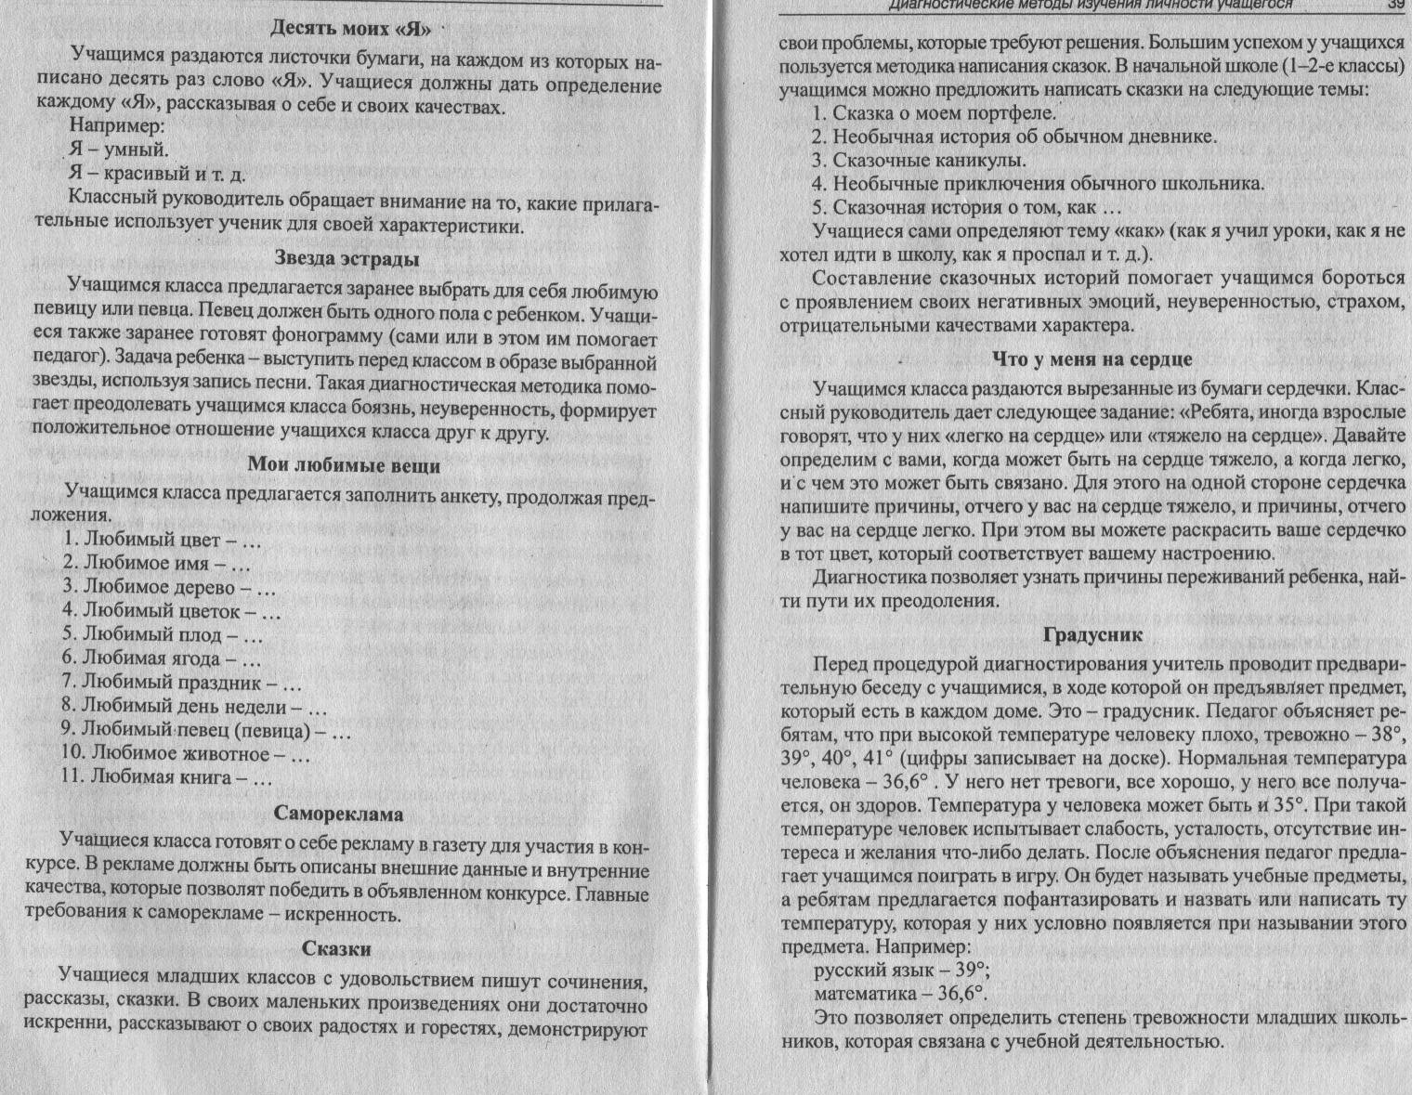

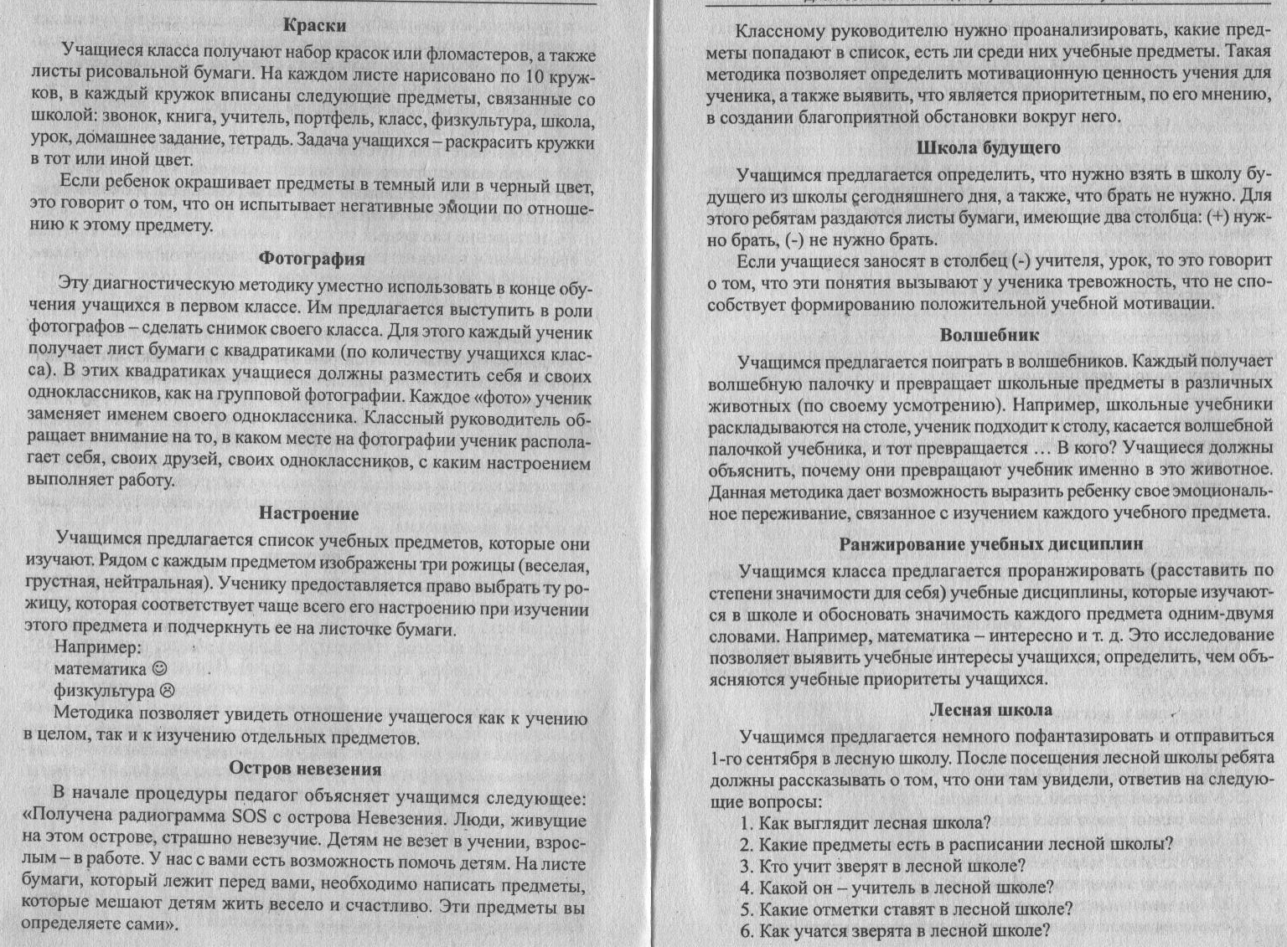

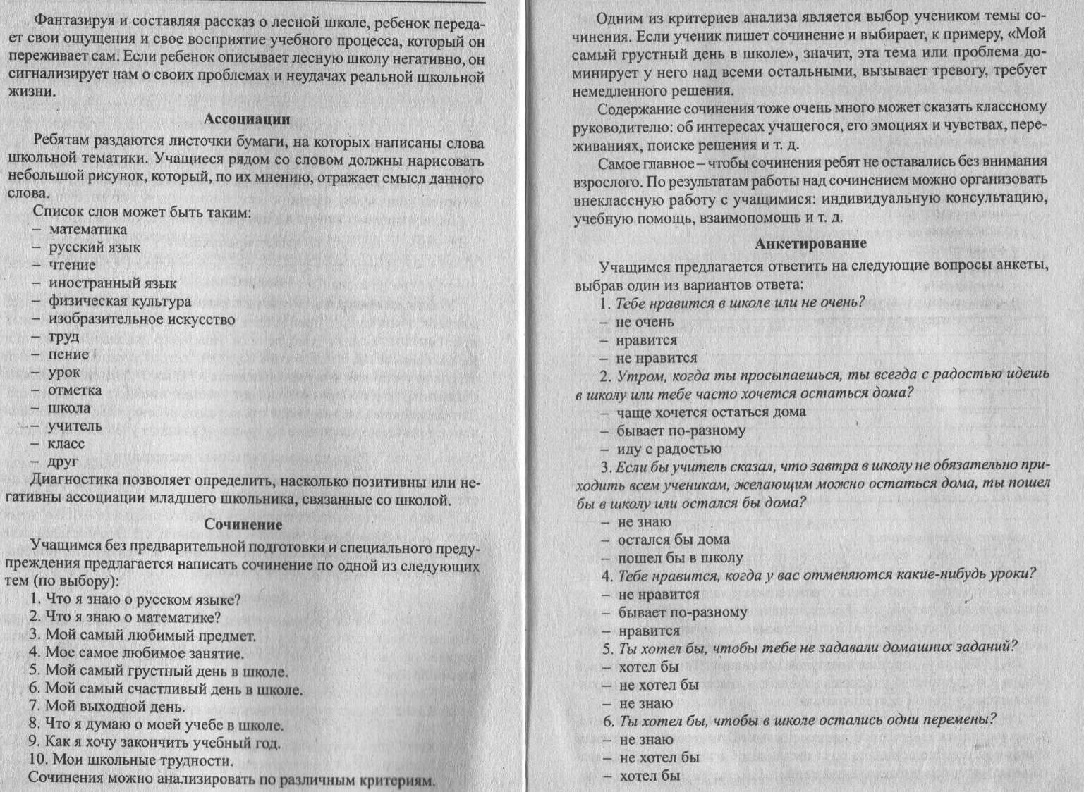

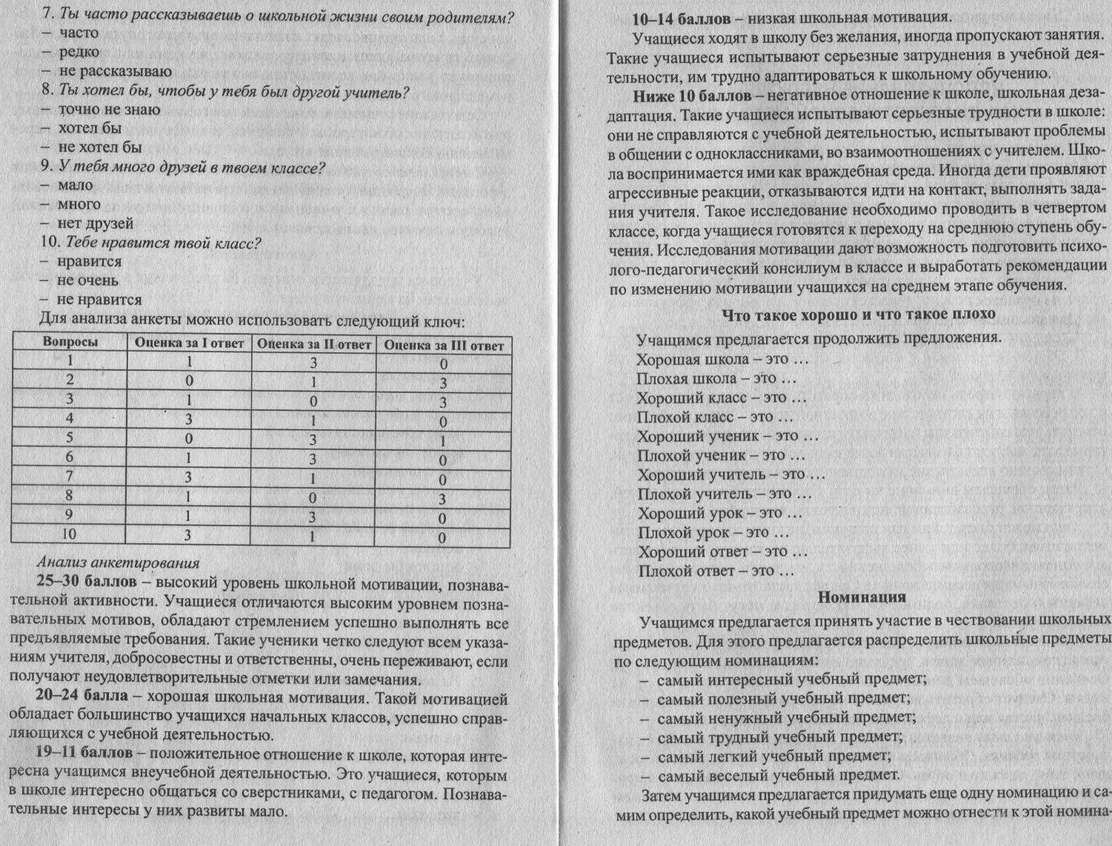

Библиография:

1Дереклеева Н.И. Справочник классного руководителя. М.: ВАКО, 2005;
2Попова Г.П. Классные часы, 1 класс. Волгоград.: Учитель, 2007;
3Обухова Л.А. Новые 135 уроков здоровья. М.: ВАКО, 2008;
4Яровая Л.Н.Внеклассные мероприятия,1,2,3,4 класс. М.: ВАКО, 2005;
5Кулинич Г.Г.Вредные привычки: профилактика зависимостей. М.: ВАКО, 2009;
6Тукачёва С.И. Адаптационные занятия с первоклассниками, Волгоград. :Учитель, 2007

